Cotisation : 30 euros à l’ordre de l’association sportive du lycée Uruguay France donné à Mr ou Mme

AUTORISATION PARENTALE

Je soussigné(e).......................................................................................................

Père, mère, tuteur, représentant légal (1)de ……………………………

Adresse.................................................................................................................

............................................................................................................................... Tél. du domicile : .........................................
Tél travail.................................................
Tél portable père………………………… mère………………………….

Personne à contacter en cas d’urgence
...........................................................................
Tél : .................................................

- Autorise (2 )................................................................classe.................................
- Né(e) le :
- Tél :

A participer aux activités de l’association sportive du lycée Uruguay France
...............................................................................................................................

- Autorise le professeur responsable ou l’accompagnateur, à faire pratiquer en cas d’urgence une intervention médicale ou chirurgicale en cas de nécessité (4)

Fait à : .............................................. Le ....../....../ 202....

Signature
(1) rayer la mention inutile
(2) indiquer : Nom et prénom du licencié
(3) indiquer le nom de l’établissement
(4) rayer en cas de refus d’autorisation

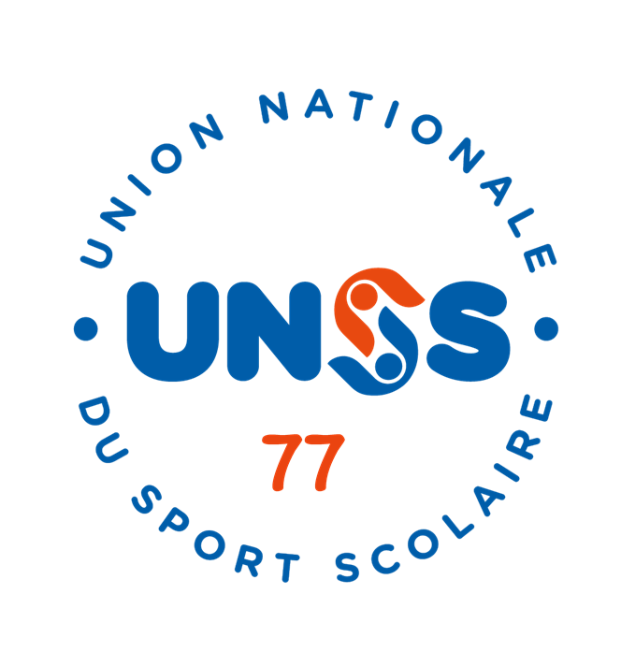
DROIT A L’IMAGE
Autorisation de publication

Je soussigné : Nom : ……………………………… Prénom : ……………………………….
Qualité : .......................................….
Coordonnées : …………………………………………………………………………………
Donnons notre autorisation pour que :
• notre fils – notre fille …………………………… , soit photographié(e) ou filmé(e) lors de sa participation aux manifestations organisées par l’UNSS pendant l’année scolaire 2020/2021.
Etablissement : ……………………………………………. Ville : …………………………………
Et que son image soit reproduite pour toute publication sur supports dans le cadre de l’établissement de tout document d’information élaboré par les associations sportives, la Direction de l’UNSS (départementale, Académique ou Nationale) ou autre partenaire de l’UNSS.

Nous renonçons par la présente à solliciter une quelconque compensation à quelque titre que ce soit pour la participation de notre enfant à la prise de vue et à sa diffusion.

Fait à

Le

Signatures précédées de la mention manuscrite « lu et approuvé »
Les représentants légaux

En application de la loi 1978-17 du 06 janvier 1978 dite ‘informatique et liberté », les données personnelles recueillies pour la présente autorisation sont protégées.

